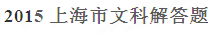
19.（本题满分12分）如图，圆锥的顶点为，底面的一条直径为，为半圆弧的重中点，为劣弧的中点.已知，，求三棱锥的体积，并求异面直线与所成角的大小.
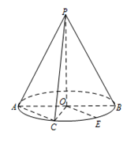
【答案】
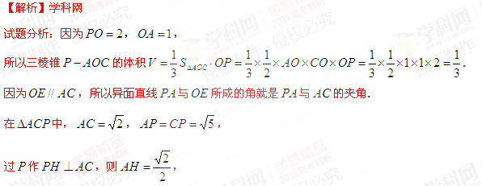
在中，，
所以异面直线与所成角的大小.
考点：
20.（本题满分14分）已知函数，其中为实数.
（1）根据的不同取值，判断函数的奇偶性，并说明理由；
（2）若，判断函数在上得单调性，并说明理由.
【答案】
【解析】
试题分析：（1）当时，，显然是奇函数；
当时，，，且，
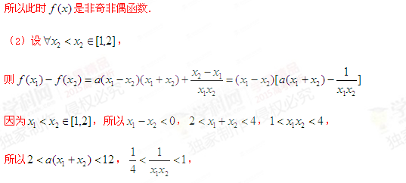
所以，
所以，即，
故函数在上单调递增.
考点：
如图，三地有直道相通，千米，千米，千米.现甲、乙两警员同时从地出发匀速前往地，经过小时，他们之间的距离为（单位：千米）.甲的路线是，速度为5千米/小时，乙的路线是，速度为8千米/小时.乙到达地后原地等待.设时乙到达地.
（1）求与的值；
（2）已知警员的对讲机的有效通话距离是3千米.当时，求的表达式，并判断在上得最大值是否超过3？说明理由.
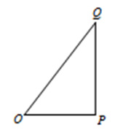
【答案】
【解析】学科网
试题分析：（1），设此时甲运动到点，则千米，
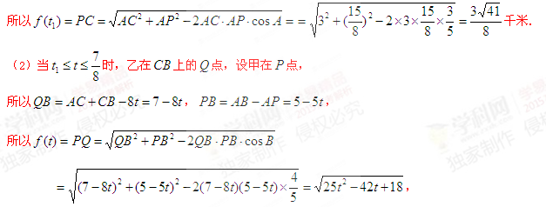
当时，乙在点不动，设此时甲在点，
所以.
所以.
所以当 时,，故的最大值超过了3千米.
22.（本题满分14分）本题共3个小题，第1小题4分，第2小题6分，第3小题6分.
已知椭圆，过原点的两条直线和分别于椭圆交于、和、，设的面积为.
（1）设，，用、的坐标表示点到直线的距离，并证明；
（2）设，，，求的值；
（3）设与的斜率之积为，求的值，使得无论与如何变动，面积保持不变.
【答案】
【解析】学科网[来源:学.科.网]
试题分析：（1）依题意，直线的方程为，
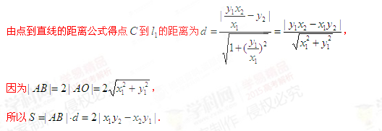
（2）设直线的斜率为，直线的的方程为，
联立方程组，消去解得，
根据对称性，设，则，[来源:Z_xx_k.Com]
所以，
所以，
解得或.
[来源:学科网]
（3）方法一：设直线的斜率为，则直线的斜率为，
设直线的的方程为，联立方程组，消去解得，
根据对称性，设，则，
同理可得，，
所以，
设（常数），
所以，
所以，
由于左右两边恒成立，
所以只能是，
所以，此时，
综上所述，.
方法二：设直线、的斜率分别为、，则，
所以，
所以，
因为，在椭圆上，
所以，
即，
所以
，
因为是常数，所以是常数，
所以令即可，
所以，此时.[来源:学_科_网Z_X_X_K]
综上所述，.[来源:Zxxk.Com]

